**2021秋季《计算机科学与技术导论》**

**期末大作业（作业一）**

一

当前的在线教育主要存在以下两点不足：老师的“获得感”和学生的“参与感”。

对于前者，在网课期间，我不止一次听到老师说“看不到你们的脸也听不到你们的声音真不习惯”，老师在冷冰冰的屏幕前滔滔不绝，授课的热情霎时消散不少；与此同时，网课软件只支持通过文字与老师互动，使得效率大打折扣。诚然会议类软件能提供图像与音频互动方式，但可能是校园网原因，三人以上打开麦克风或摄像头交流时就已经出现明显卡顿，我亲身体验了预计两小时的讨论课延长到三小时的痛苦。

而后者，自然就是因为缺乏自觉性导致的网课摸鱼问题。出于隐私安全等原因，授课软件不能获取用户到底在全心全意听课还是单纯后台运行划水。一番体验下来，雨课堂的师生互动做得最有特色，老师可以在课堂上布置题目，并限定时间让同学们答题。我觉得不定时做一道选择题是检验同学们是否听课的一种较为有效的方式。但是雨课堂的缺点更加突出：其一，雨课堂运行期间电脑竟然会熄屏（同类软件都能控制屏幕常亮）；其二，请看下图，最反人类的设计，PPT的动画效果不能显示，老师讲解新内容时我们看到的不是PPT而是这张图。

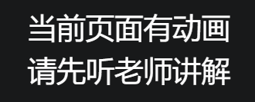

现在，功能强大的平台如腾讯课堂，任老师多次解释总有学生问如何签到有无回放；考勤方便的平台如雨课堂，学生听课就像一场永远音画不同步的折磨。每家都有自己的长处，但是没有一款应用能相对尽善尽美。

二

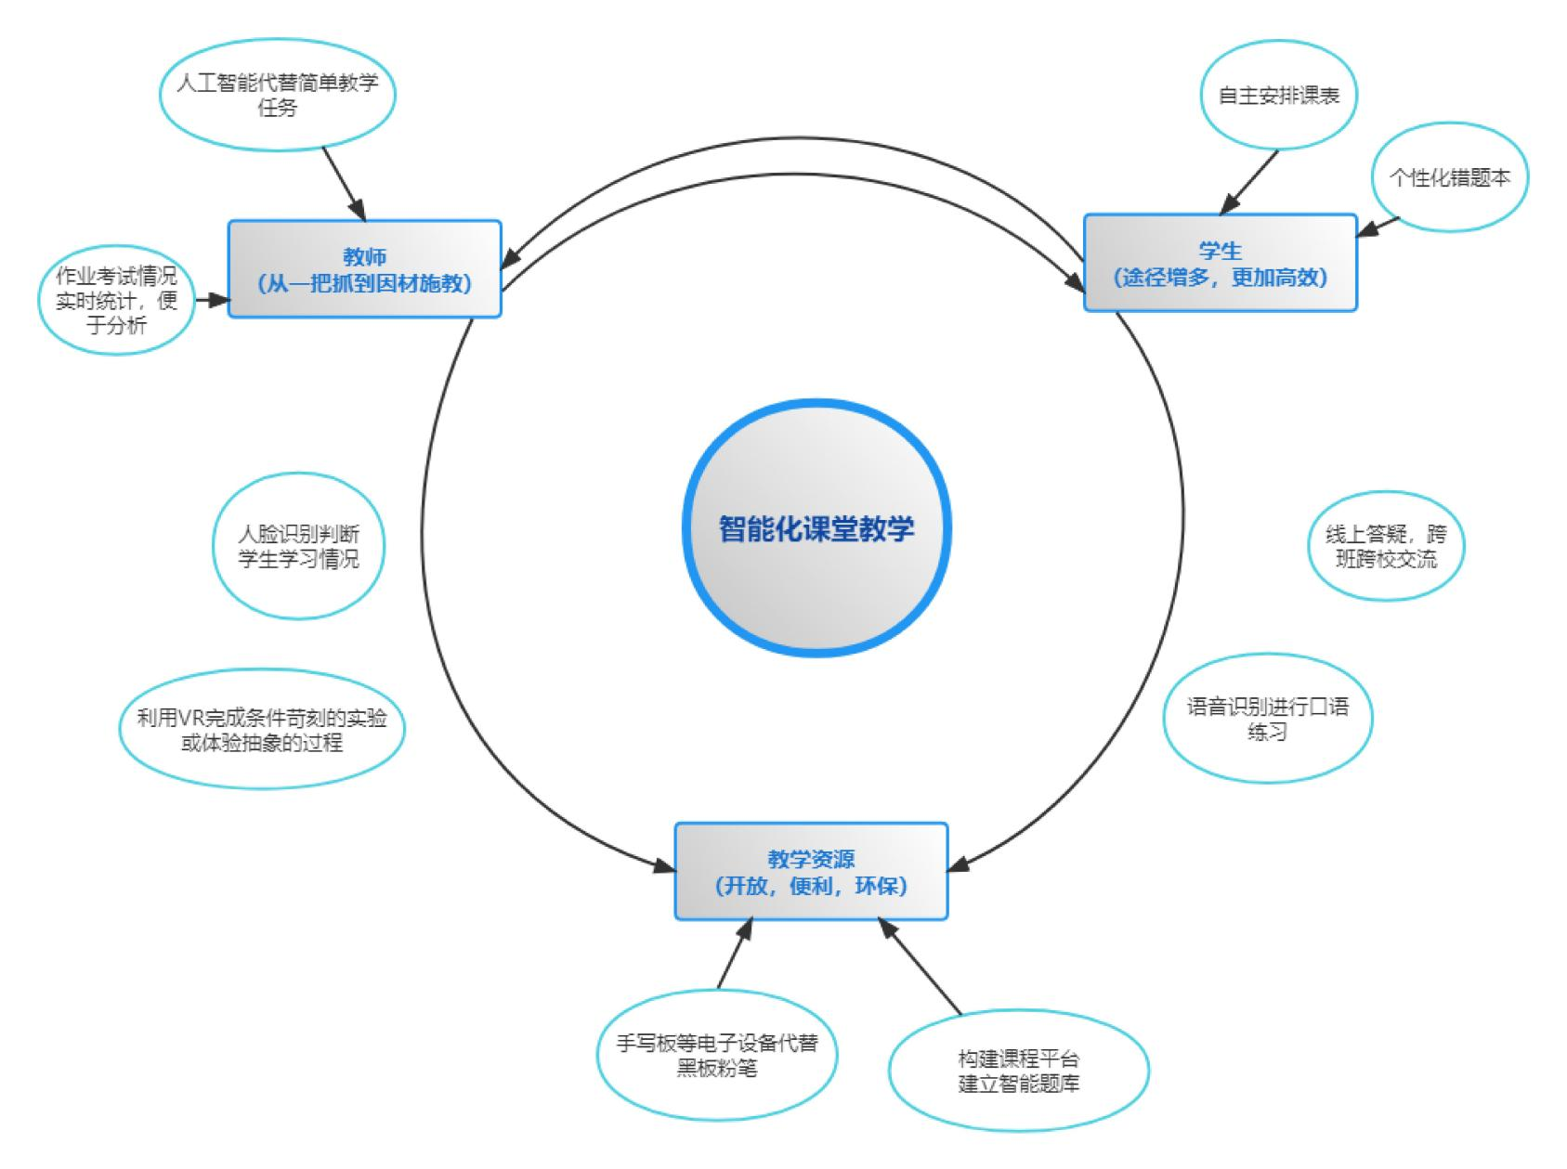（智能化课堂教学示意图）

三

首先，根据学生提供的年龄，学校，所选科目（大学生则为所选专业）定制基本推荐内容。

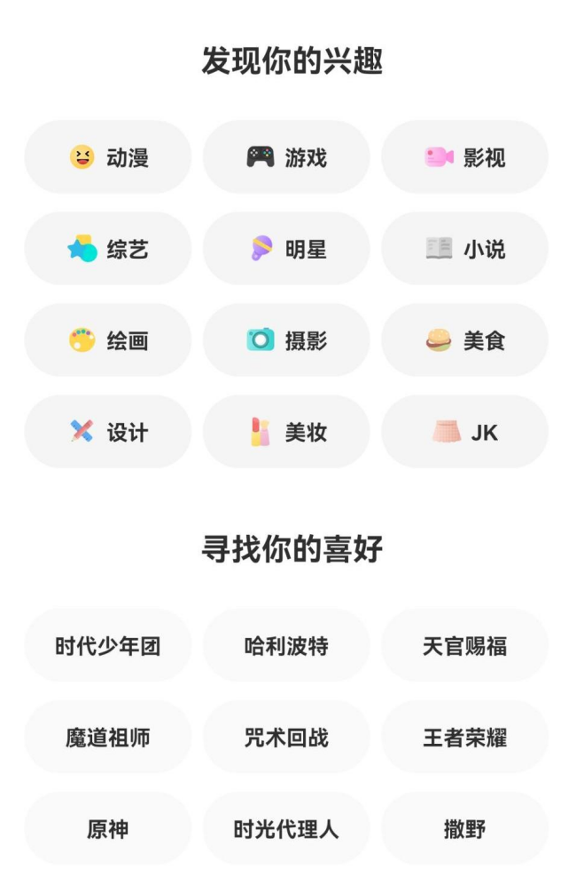在用户正式开始学习之前，可以提供一些tag让其选择，优先推荐带有用户喜好或需求的tag的课程。下图为娱乐软件界面示例，学习网站的推送tag可设置为“高考”，“四六级”，“考研”，“高数”等等。

用户在使用过程中，对课程有目的的搜索，观看某课程的时长，向老师提问的次数，讨论区的活跃程度，结课成绩等等，这些都可以作为用户画像的强指标。用户的喜好与需求主要体现在这些数据上面。而相对的，用户鼠标点击甚至停留在相关超链接的动作，访问某一大专区的时长，这些可以作为用户画像的弱指标。但这不意味着对这些指标的忽视，网站可以据此推送相关广告或课程资源，如果用户体现出兴趣则进一步强化，如果不能引起注意则放弃此类推送。我愿称这一过程为大数据的原始积累。

在获取了足够多的数据以后，之前已经成熟的用户画像可以作为模板，这样在接收新用户时，不必从头创建用户画像，只需要在已有相似数据的基础上再加以少量改动即可。基于大数据的所谓个性化，某种意义上仍未跳出大众化的圈子。

四

以小猿搜题为代表的不少软件，已经做到了“有问必答”的程度，但是离老师“知其然，知其所以然”的境界还远。

要达到虚拟助教的要求，训练AI从被动解决学生提出的问题到主动发现学生存在的问题很重要。比如中小学老师批改试卷，最多统计每次考试各题准确率，以此作为作业布置或试题讲评的依据。但是AI在经过训练后，统计数据的深度和时间尺度，都要胜过人类。理论上AI能针对学生考试情况生成专属作业，根据学生提交的作业情况，推测出学生的学习情况再反馈给老师。这样减少了老师的工作量，也提高了工作效率。

在上课过程中，AI结合摄像头，可以提醒摸鱼同学，警告缺勤同学。

还可以借鉴市面上现有的英语学习软件，将语文和英语老师从早读晚读中解放出来。

AI要做到导师，就要将存储的知识解释出来，这个过程太灵活，连聊天机器人（siri,小冰）都在和人类的互动中暴露出生硬的种种问题，光凭目前的算法好像无法做到。但是，只要训练得足够多，在编程、数学物理实验等抽象语言得到广泛运用的领域，AI可以逐步胜任解释教学这些课程的任务。毕竟相对文科，这些问题和相关知识不需要AI真正完全理解，只需要按关键字匹配生成教学内容即可。就像用户去官网反馈时，首先面对的是一个“常见问题F＆Q”而不是人工客服一样。也许只有人机混合智能出现，人类的语言能为机器所理解，导师的工作才能真正轻松下来。